UNIVERSIDAD AUTÓNOMA “GABRIEL RENÉ MORENO”
FACULTAD DE INGENIERÍA EN CIENCIAS DE LA COMPUTACIÓN Y TELECOMUNICACIONES

MODELADO DE AMENAZAS CON LA METODOLOGÍA STRIDE: APLICACIÓN BANCARIA MÓVIL (CASO 5) MEDIANTE OWASP THREAT DRAGON
TRABAJO PRÁCTICO GRUPAL – THREAT MODELING
GRUPO N.º 10
INTEGRANTES:
Bautista Condori Anderzon
Grichukin Méndez Richard
Rada Rojas Andrés Fidel
Vargas Ríos Bebi
ASIGNATURA:
SEGURIDAD EN DEVOPS (DEVSECOPS)
DOCENTE:
MSc. José Pablo Villazón Valdez
Santa Cruz de la Sierra, Bolivia
Septiembre, 2026

ÍNDICE GENERAL
INTRODUCCIÓN 3
CAPÍTULO 1. MARCO CONCEPTUAL 4
1.1. El modelado de amenazas 4
1.2. La metodología STRIDE 4
1.3. Diagramas de flujo de datos y límites de confianza 5
1.4. Herramientas: Microsoft TMT y OWASP Threat Dragon 5
1.5. Marcos de referencia para las mitigaciones 6
CAPÍTULO 2. DESCRIPCIÓN DEL SISTEMA Y DIAGRAMA DE FLUJO DE DATOS 7
2.1. Descripción del caso y alcance 7
2.2. Casos de uso 7
2.3. Elementos del diagrama de flujo de datos 8
2.4. Flujos de datos y límites de confianza 9
2.5. Escenarios principales 10
CAPÍTULO 3. ANÁLISIS STRIDE 13
3.1. Procedimiento 13
3.2. Matriz STRIDE 13
3.3. Catálogo de amenazas 15
3.4. Amenazas críticas 17
CAPÍTULO 4. MEDIDAS DE MITIGACIÓN 19
4.1. Mitigaciones por amenaza 19
4.2. Controles transversales 21
4.3. Priorización 22
4.4. Integración en el ciclo DevSecOps 23
CONCLUSIONES 24
RECOMENDACIONES 25
REFERENCIAS BIBLIOGRÁFICAS 26
BIBLIOGRAFÍA DE APOYO 28
ANEXOS 29
Anexo N.º 1. Guion de exposición del Grupo N.º 10 29
Anexo N.º 2. Preguntas frecuentes previstas 29
Anexo N.º 3. Archivos del modelo de amenazas 30

ÍNDICE DE TABLAS
Tabla N.º 1. Categorías STRIDE y propiedad de seguridad que vulneran 4
Tabla N.º 2. Comparación entre Microsoft TMT y OWASP Threat Dragon 5
Tabla N.º 3. Elementos del DFD 8
Tabla N.º 4. Flujos de datos del sistema 10
Tabla N.º 5. Matriz STRIDE por elemento y flujo 13
Tabla N.º 6. Catálogo de amenazas identificadas 15
Tabla N.º 7. Mitigaciones propuestas por amenaza 19
Tabla N.º 8. Controles transversales y amenazas que cubren 21
Tabla N.º 9. Priorización de las mitigaciones 22
Tabla N.º 10. Distribución de la exposición por integrante 29

ÍNDICE DE FIGURAS
Figura N.º 1. Diagrama de casos de uso del sistema de banca móvil 8
Figura N.º 2. DFD de la aplicación bancaria móvil en OWASP Threat Dragon 9
Figura N.º 3. Diagrama de secuencia del inicio de sesión con OTP 11
Figura N.º 4. Diagrama de secuencia de una transferencia 12
Figura N.º 5. Distribución de las amenazas por categoría STRIDE 14
Figura N.º 6. Arquitectura de despliegue con los controles aplicados 22

INTRODUCCIÓN
La banca móvil se ha convertido en el principal canal de relación entre las entidades financieras y sus clientes. Desde el teléfono se inicia sesión, se consulta el saldo y se ordenan transferencias en segundos, lo que hace de la aplicación bancaria un objetivo prioritario para los atacantes: un solo fallo puede traducirse en pérdidas económicas directas, en la exposición de datos personales y financieros y en la pérdida de confianza de los usuarios.
Frente a ese escenario, esperar a que las vulnerabilidades aparezcan en producción resulta costoso y tardío. El modelado de amenazas propone lo contrario: analizar la arquitectura de un sistema en la etapa de diseño, identificar qué puede salir mal y decidir qué controles aplicar antes de escribir o desplegar el código. Entre los métodos disponibles, STRIDE, propuesto en Microsoft a fines de la década de 1990, es el más difundido por su sencillez: clasifica las amenazas en seis categorías asociadas a las propiedades de seguridad que violan.
El presente trabajo aplica STRIDE al Caso 5: Aplicación Bancaria Móvil, asignado al Grupo N.º 10. El sistema permite iniciar sesión, consultar saldo y realizar transferencias, y su flujo básico es Cliente (App) → Servidor API → Core Bancario → Base de Datos. Dado que el equipo trabaja en Linux y Microsoft Threat Modeling Tool solo está disponible para Windows, el modelo se construyó con OWASP Threat Dragon 2.6.2, alternativa expresamente admitida por la consigna.
El documento se organiza en cuatro capítulos. El primero presenta el marco conceptual del modelado de amenazas, la metodología STRIDE y las herramientas utilizadas. El segundo describe el sistema y su diagrama de flujo de datos con los límites de confianza. El tercero desarrolla el análisis STRIDE, que identifica 41 amenazas, 19 de ellas de severidad alta. El cuarto propone las mitigaciones, agrupadas en diez controles transversales y priorizadas. Cierran el trabajo las conclusiones, las recomendaciones, las referencias y los anexos con el guion de exposición.

CAPÍTULO 1. MARCO CONCEPTUAL

1.1. El modelado de amenazas
El modelado de amenazas es una actividad estructurada que busca responder cuatro preguntas sobre un sistema: ¿qué estamos construyendo?, ¿qué puede salir mal?, ¿qué vamos a hacer al respecto? y ¿hicimos un buen trabajo? (Shostack, 2014). Su valor reside en que se realiza sobre el diseño, cuando corregir un problema es mucho más barato que hacerlo después del despliegue, y en que obliga a hacer explícitos los supuestos de confianza entre los componentes.
En un enfoque DevSecOps, el modelo de amenazas no es un documento que se elabora una sola vez: se versiona junto con el código y se actualiza cada vez que cambia la arquitectura, de modo que las amenazas identificadas se conviertan en requisitos de seguridad, casos de prueba y controles verificables dentro del ciclo de integración y despliegue continuos.

1.2. La metodología STRIDE
STRIDE es un acrónimo de seis categorías de amenazas formulado por Kohnfelder y Garg (1999). Cada categoría es la negación de una propiedad de seguridad, lo que permite razonar sistemáticamente sobre cada componente preguntándose qué propiedad podría romperse. La Tabla N.º 1 resume esta correspondencia.
Tabla N.º 1. Categorías STRIDE y propiedad de seguridad que vulneran
Categoría | Significado | Propiedad vulnerada | Ejemplo en banca móvil
S – Spoofing | Suplantación de identidad | Autenticación | Robo de credenciales por phishing
T – Tampering | Manipulación de datos o código | Integridad | Alterar el monto de una transferencia
R – Repudiation | Negar haber realizado una acción | No repudio | Cliente niega una transferencia
I – Information disclosure | Divulgación de información | Confidencialidad | Intercepción de tokens
D – Denial of service | Denegación de servicio | Disponibilidad | Saturar el login con bots
E – Elevation of privilege | Elevación de privilegios | Autorización | Consultar cuentas ajenas (BOLA)
Fuente: Elaboración propia a partir de Shostack (2014) y Kohnfelder y Garg (1999).
La variante utilizada en este trabajo es STRIDE por elemento: a cada elemento del diagrama se le evalúan solo las categorías que le son aplicables según su tipo. Las entidades externas se analizan frente a suplantación y repudio; los procesos, frente a las seis categorías; los almacenes de datos, frente a manipulación, divulgación y denegación de servicio (y repudio cuando almacenan registros de auditoría); y los flujos de datos, frente a manipulación, divulgación y denegación de servicio.

1.3. Diagramas de flujo de datos y límites de confianza
El insumo de STRIDE es un diagrama de flujo de datos (DFD) compuesto por cinco tipos de elementos: entidades externas (actores fuera del control del sistema), procesos (código que transforma datos), almacenes de datos, flujos de datos y límites de confianza. Un límite de confianza marca el punto en el que cambia el nivel de confianza: los datos que lo cruzan deben ser autenticados, validados y protegidos. Por ello, los flujos que atraviesan límites concentran la mayor parte de las amenazas.

1.4. Herramientas: Microsoft TMT y OWASP Threat Dragon
La consigna sugiere Microsoft Threat Modeling Tool (TMT) o una alternativa como OWASP Threat Dragon. Como muestra la Tabla N.º 2, ambas implementan el mismo enfoque, pero solo Threat Dragon funciona en Linux, sistema operativo del equipo.
Tabla N.º 2. Comparación entre Microsoft TMT y OWASP Threat Dragon
Criterio | Microsoft TMT | OWASP Threat Dragon 2.6.2
Licencia | Gratuita, propietaria | Código abierto (Apache 2.0)
Sistemas operativos | Solo Windows | Linux, Windows, macOS y versión web
Metodologías | STRIDE | STRIDE, LINDDUN, CIA, DIE, PLOT4ai
Generación de amenazas | Automática a partir de plantillas | Manual y sugerida por tipo de elemento
Formato del modelo | .tm7 (XML) | .json (esquema abierto v2)
Reporte | HTML | PDF / impresión desde la aplicación
Fuente: Elaboración propia a partir de Microsoft (s.f.) y OWASP Foundation (s.f.-a).
En Linux, Threat Dragon 2.6.2 (OWASP Foundation, s.f.-b) se ejecutó desde su distribución AppImage oficial, cuya suma de verificación SHA-512 se comparó con la publicada por el proyecto. El modelo resultante se validó contra el esquema JSON v2 que la propia herramienta utiliza para abrir archivos.

1.5. Marcos de referencia para las mitigaciones
Las mitigaciones propuestas se apoyan en estándares reconocidos:
- OWASP MASVS (Mobile Application Security Verification Standard): requisitos de seguridad para apps móviles en almacenamiento, criptografía, autenticación, red, plataforma y resiliencia (OWASP Foundation, 2024).
- OWASP API Security Top 10: riesgos más frecuentes en APIs, encabezados por la autorización a nivel de objeto, BOLA (OWASP Foundation, 2023).
- NIST SP 800-63B: guía de autenticación digital que clasifica al SMS como autenticador restringido (Grassi et al., 2017).
- NIST SP 800-207: arquitectura de confianza cero para el tráfico interno (Rose et al., 2020).
- PCI DSS v4.0 (PCI Security Standards Council, 2022) y la regulación europea de autenticación reforzada del cliente, PSD2 (Comisión Europea, 2017), como referencia de buenas prácticas del sector financiero.
- Estándares de la IETF para tokens: buenas prácticas de JWT (Sheffer et al., 2020) y tokens ligados al dispositivo mediante DPoP (Fett et al., 2023).

CAPÍTULO 2. DESCRIPCIÓN DEL SISTEMA Y DIAGRAMA DE FLUJO DE DATOS

2.1. Descripción del caso y alcance
El sistema modelado es una aplicación bancaria para Android e iOS que permite al cliente iniciar sesión con PIN o biometría y un segundo factor (OTP por SMS o notificación push), consultar el saldo de sus cuentas y realizar transferencias propias, a terceros del mismo banco y a otros bancos a través de la red interbancaria. El análisis cubre la aplicación, el API Gateway, el servicio de autenticación, el core bancario, sus bases de datos y registros de auditoría, y considera como entidades externas al cliente, al proveedor de mensajería y a la red interbancaria. Quedan fuera del alcance otros canales (banca web, cajeros) y la infraestructura física.

2.2. Casos de uso
La Figura N.º 1 muestra los casos de uso del sistema y los puntos donde el atacante intenta intervenir. El inicio de sesión, la transferencia y la recuperación de acceso incluyen la verificación del OTP, y toda operación sensible genera un registro de auditoría.
Figura N.º 1. Diagrama de casos de uso del sistema de banca móvil
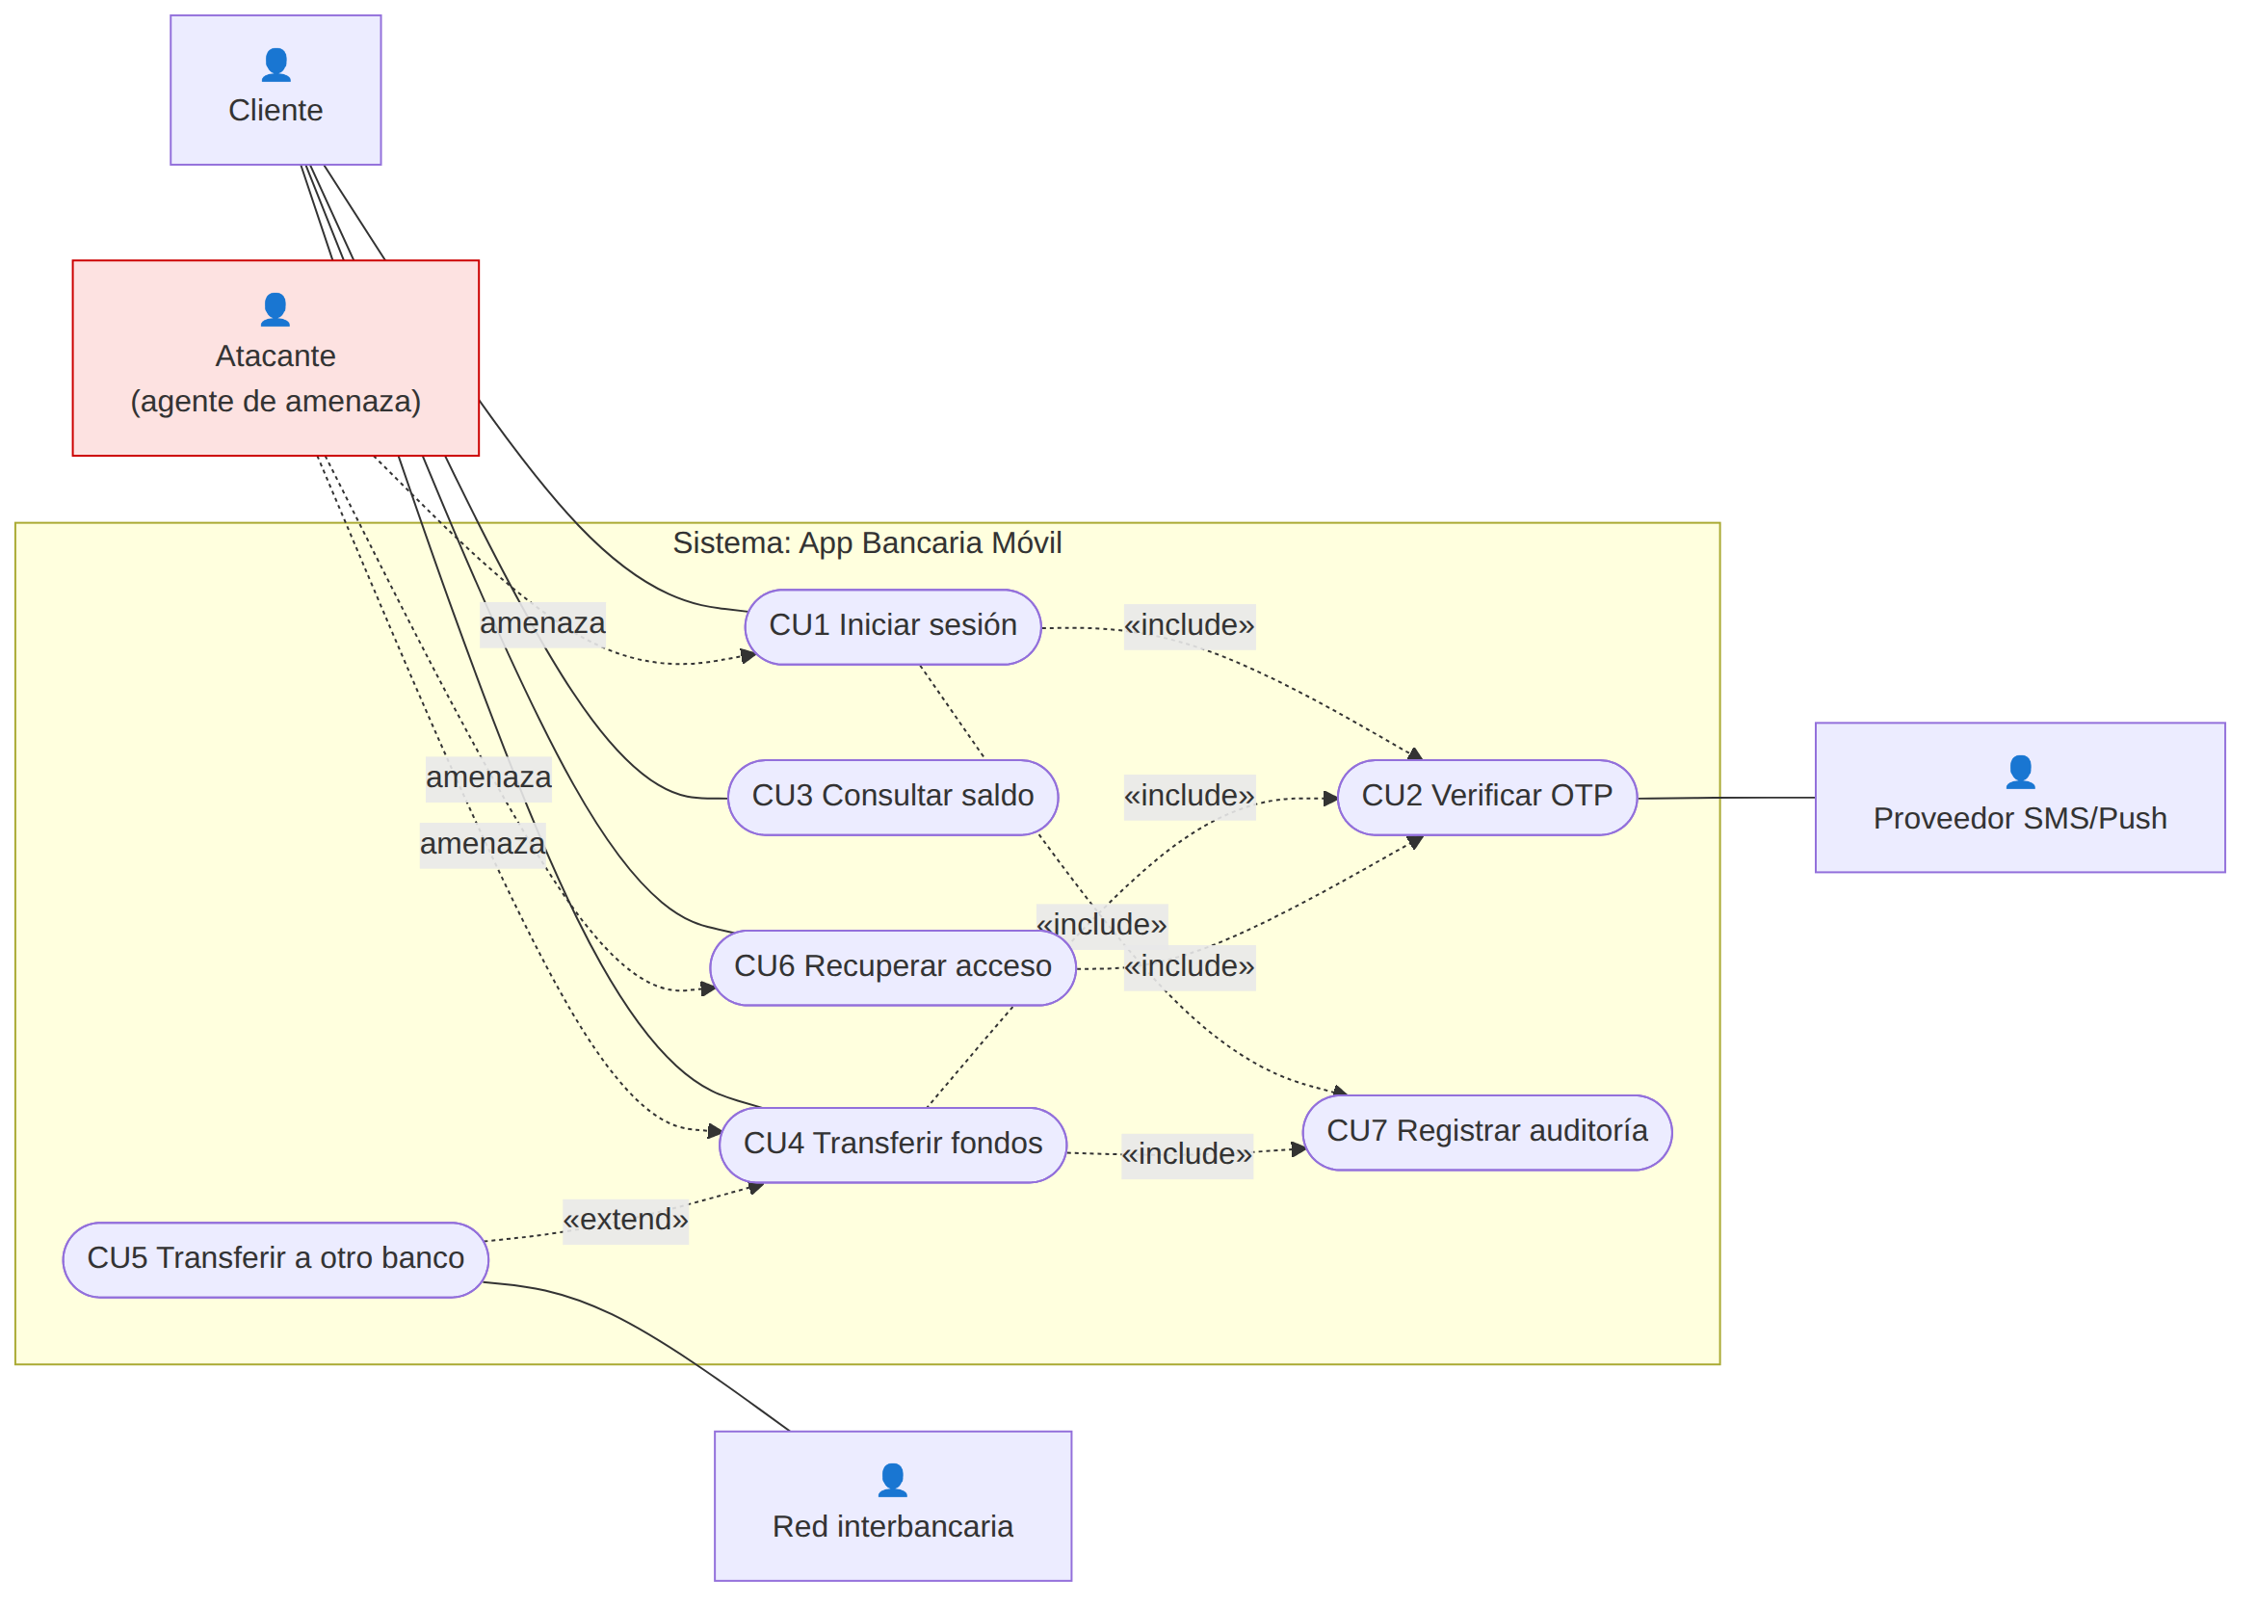
Fuente: Elaboración propia.

2.3. Elementos del diagrama de flujo de datos
A partir de los casos de uso se identificaron once elementos, agrupados en tres límites de confianza (Tabla N.º 3).
Tabla N.º 3. Elementos del DFD
ID | Elemento | Tipo | Límite de confianza | Descripción
A1 | Cliente | Entidad externa | Externo | Titular de la cuenta que usa la app desde su teléfono.
A2 | Proveedor SMS / Push | Entidad externa | Externo | Servicio externo que entrega el código OTP o la notificación push al cliente.
A3 | Red interbancaria (ACH) | Entidad externa | Externo | Cámara de compensación que procesa transferencias hacia otros bancos.
P1 | App Móvil Bancaria | Proceso | Dispositivo del cliente | Aplicación Android/iOS: login, consulta de saldo y transferencias.
P2 | API Gateway / Servidor API | Proceso | DMZ | Punto de entrada público: TLS, autenticación de tokens, rate limiting, enrutamiento.
P3 | Servicio de Autenticación | Proceso | Red interna del banco | Proveedor de identidad (OAuth 2.0 / OIDC): valida credenciales, OTP y emite tokens.
P4 | Core Bancario | Proceso | Red interna del banco | Sistema central: cuentas, saldos, débitos, créditos y transferencias.
D1 | Almacén seguro del dispositivo | Almacén de datos | Dispositivo del cliente | Keystore (Android) / Keychain (iOS): tokens de sesión y claves del dispositivo.
D2 | BD Clientes y Credenciales | Almacén de datos | Red interna del banco | Datos personales, hashes de PIN/contraseña, dispositivos vinculados.
D3 | BD Cuentas y Transacciones | Almacén de datos | Red interna del banco | Saldos, movimientos e historial de transferencias.
D4 | Logs de auditoría | Almacén de datos | Red interna del banco | Registro de eventos de seguridad y transacciones (SIEM).
Fuente: Elaboración propia.

2.4. Flujos de datos y límites de confianza
La Figura N.º 2 presenta el DFD construido en Threat Dragon. Los elementos y flujos en rojo tienen amenazas abiertas registradas. Se definieron tres límites de confianza: el dispositivo del cliente, que el banco no controla y puede estar comprometido; la DMZ, primer punto controlado por el banco pero expuesto a Internet; y la red interna, donde residen los datos y la lógica financiera.
Figura N.º 2. DFD de la aplicación bancaria móvil en OWASP Threat Dragon
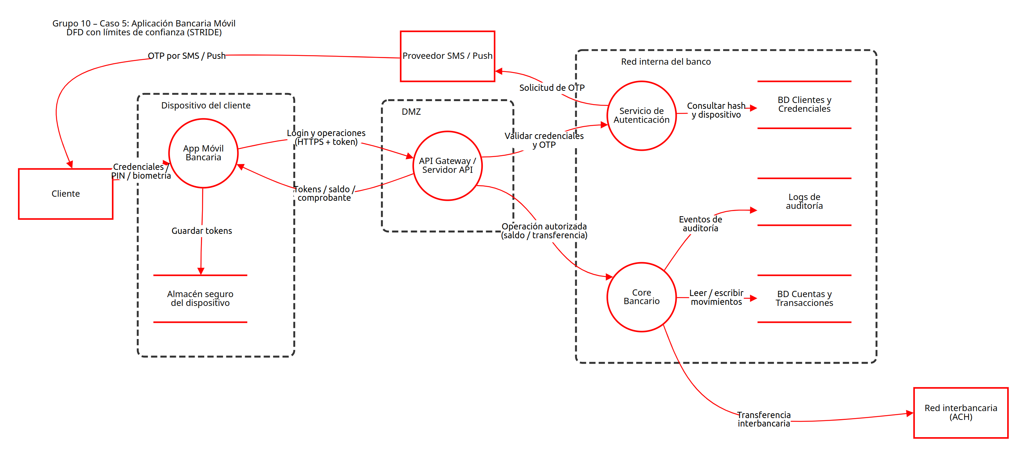
Fuente: Elaboración propia en OWASP Threat Dragon 2.6.2.
La Tabla N.º 4 detalla los doce flujos, su protocolo y si cruzan un límite de confianza, criterio que orientó la búsqueda de amenazas.
Tabla N.º 4. Flujos de datos del sistema
ID | Origen → Destino | Datos | Protocolo | Cruza límite
F01 | Cliente → App Móvil Bancaria | Credenciales / PIN / biometría | UI local | Sí
F02 | App Móvil Bancaria → Almacén seguro del dispositivo | Guardar tokens | API Keystore | No
F03 | App Móvil Bancaria → API Gateway / Servidor API | Login y operaciones (HTTPS + token) | HTTPS / TLS 1.3 | Sí
F04 | API Gateway / Servidor API → App Móvil Bancaria | Tokens / saldo / comprobante | HTTPS / TLS 1.3 | Sí
F05 | API Gateway / Servidor API → Servicio de Autenticación | Validar credenciales y OTP | HTTPS interno (mTLS) | Sí
F06 | Servicio de Autenticación → BD Clientes y Credenciales | Consultar hash y dispositivo | SQL / TLS | No
F07 | Servicio de Autenticación → Proveedor SMS / Push | Solicitud de OTP | API REST / HTTPS | Sí
F08 | Proveedor SMS / Push → Cliente | OTP por SMS / Push | SMS (GSM) / APNs-FCM | Sí
F09 | API Gateway / Servidor API → Core Bancario | Operación autorizada (saldo / transferencia) | HTTPS interno (mTLS) | Sí
F10 | Core Bancario → BD Cuentas y Transacciones | Leer / escribir movimientos | SQL / TLS | No
F11 | Core Bancario → Red interbancaria (ACH) | Transferencia interbancaria | ISO 20022 / VPN | Sí
F12 | Core Bancario → Logs de auditoría | Eventos de auditoría | Syslog / TLS | No
Fuente: Elaboración propia.

2.5. Escenarios principales
Para comprender cómo circulan los datos se modelaron los dos escenarios más sensibles. En el inicio de sesión (Figura N.º 3), las credenciales viajan desde el dispositivo hasta el servicio de autenticación, que envía un OTP a través de un tercero y emite los tokens de sesión. En la transferencia (Figura N.º 4), la orden firmada por el dispositivo atraviesa el API Gateway, se ejecuta como transacción atómica en el core y queda registrada en los logs de auditoría. En ambos diagramas se señalan las amenazas asociadas a cada paso.
Figura N.º 3. Diagrama de secuencia del inicio de sesión con OTP
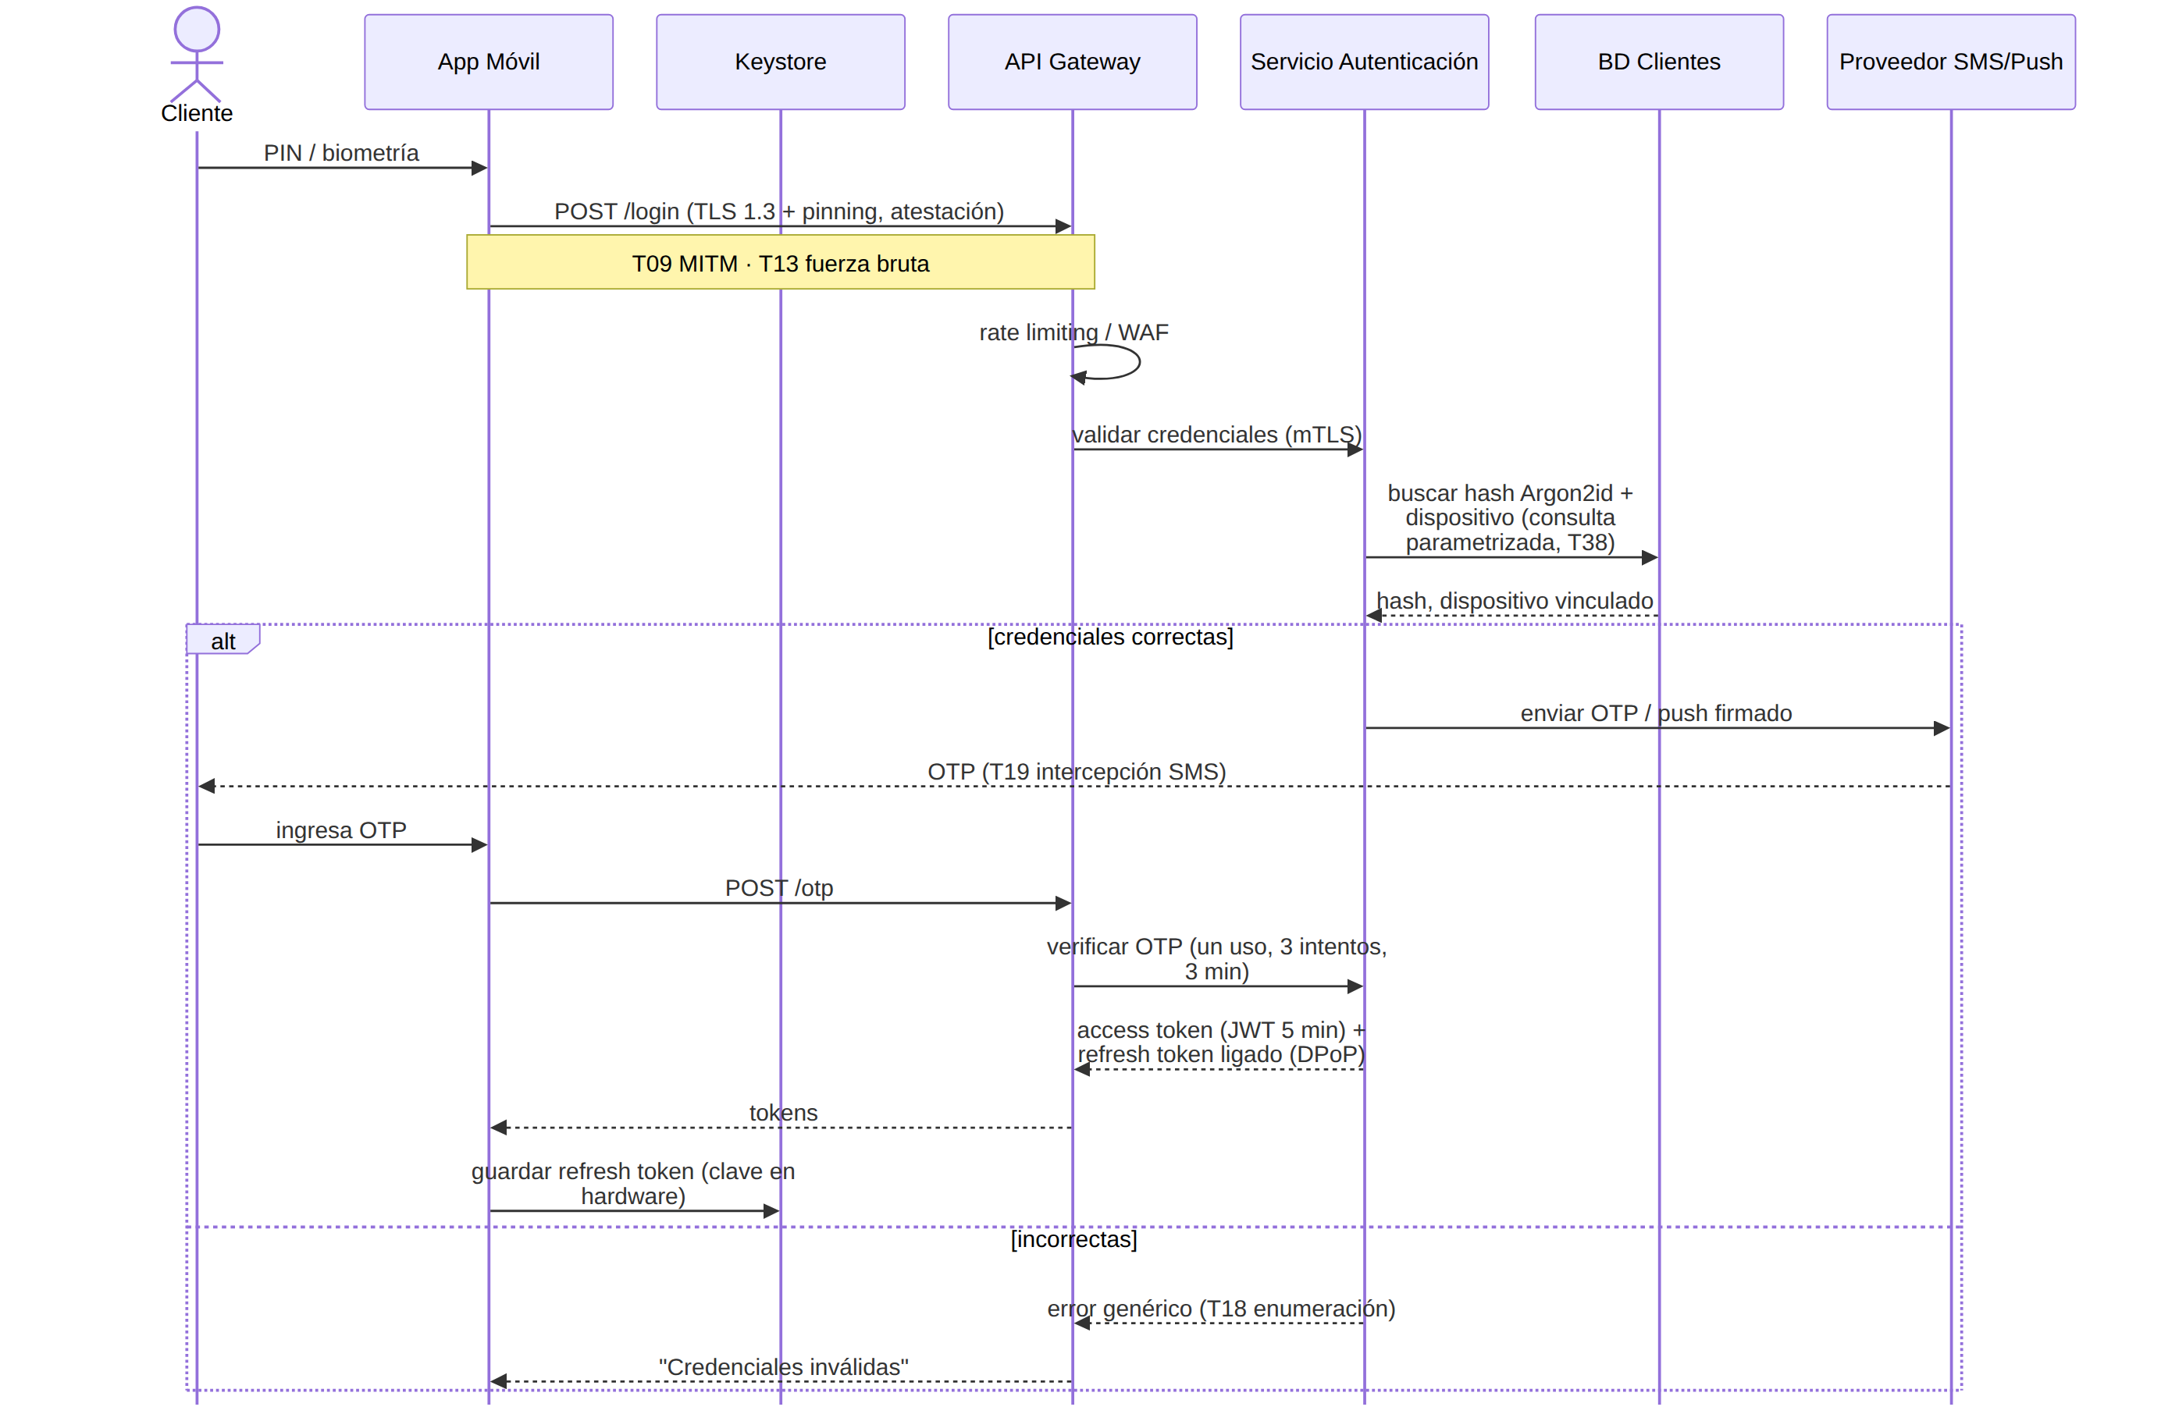
Fuente: Elaboración propia.
Figura N.º 4. Diagrama de secuencia de una transferencia
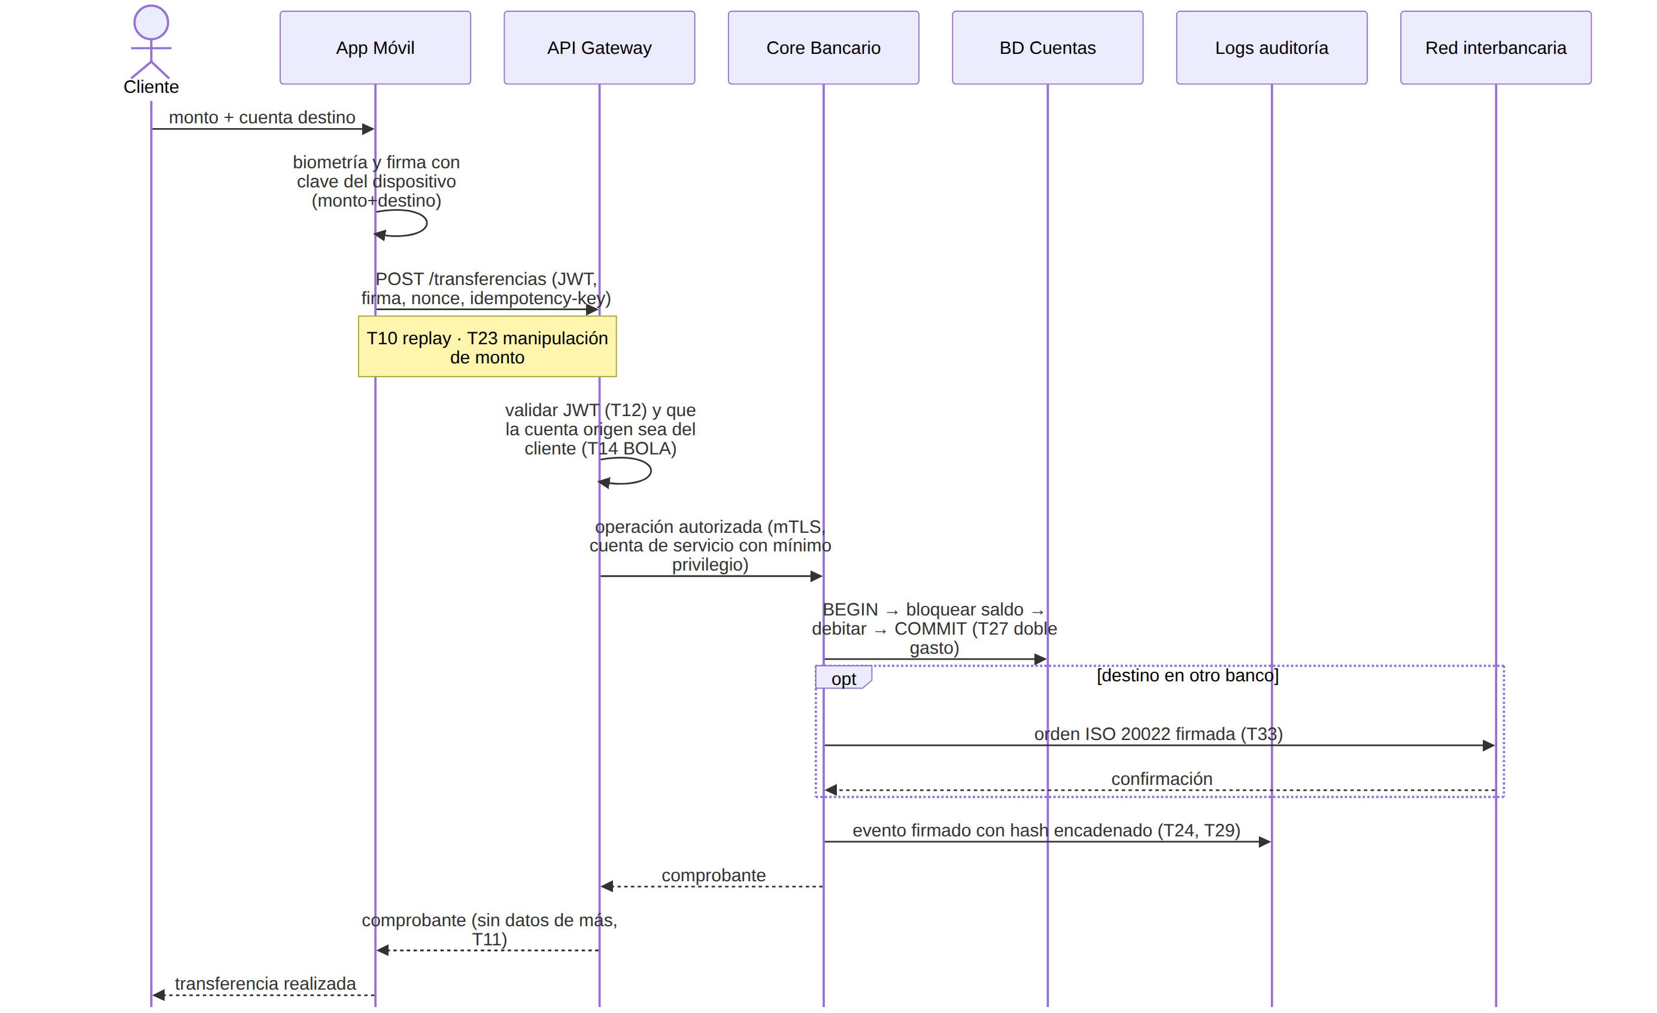
Fuente: Elaboración propia.

CAPÍTULO 3. ANÁLISIS STRIDE

3.1. Procedimiento
El análisis se realizó en tres pasos. Primero, para cada elemento y flujo del DFD se evaluaron las categorías STRIDE aplicables a su tipo. Segundo, cada amenaza identificada se registró en Threat Dragon con título, categoría, descripción, severidad y mitigación. Tercero, se asignó la severidad (Alta, Media o Baja) combinando el impacto sobre el cliente o el banco con la probabilidad de explotación, considerando si el elemento está expuesto a Internet o solo es accesible desde la red interna. Todas las amenazas permanecen en estado Abierta, porque las mitigaciones son propuestas de diseño aún no implementadas ni verificadas.

3.2. Matriz STRIDE
La Tabla N.º 5 es la matriz STRIDE del sistema. Cada celda indica los identificadores de las amenazas encontradas; el guion indica que la categoría es aplicable, pero no se identificó una amenaza relevante para ese elemento, y el punto indica que la categoría no aplica a ese tipo de elemento. Como exige la consigna, todos los componentes y flujos tienen al menos una amenaza registrada.
Tabla N.º 5. Matriz STRIDE por elemento y flujo
ID | Elemento / flujo | S | T | R | I | D | E
A1 | Cliente | T01, T02 | · | T03 | · | · | ·
A2 | Proveedor SMS / Push | T20 | · | — | · | · | ·
A3 | Red interbancaria (ACH) | — | · | T34 | · | · | ·
P1 | App Móvil Bancaria | — | T04 | — | T05 | — | T06
P2 | API Gateway / Servidor API | T12 | — | — | T15 | T13 | T14
P3 | Servicio de Autenticación | T16 | — | — | T18 | — | T17
P4 | Core Bancario | — | T23 | T24 | — | T26 | T25
D1 | Almacén seguro del dispositivo | · | T08 | · | T07 | — | ·
D2 | BD Clientes y Credenciales | · | T22 | · | T21 | — | ·
D3 | BD Cuentas y Transacciones | · | T27 | · | T28 | — | ·
D4 | Logs de auditoría | · | T29 | — | T30 | T31 | ·
F01 | Credenciales / PIN / biometría | · | — | · | T35 | — | ·
F02 | Guardar tokens | · | — | · | T36 | — | ·
F03 | Login y operaciones (HTTPS + token) | · | T10 | · | T09 | — | ·
F04 | Tokens / saldo / comprobante | · | — | · | T11 | — | ·
F05 | Validar credenciales y OTP | · | — | · | — | T37 | ·
F06 | Consultar hash y dispositivo | · | T38 | · | — | — | ·
F07 | Solicitud de OTP | · | — | · | T39 | — | ·
F08 | OTP por SMS / Push | · | — | · | T19 | — | ·
F09 | Operación autorizada (saldo / transferencia) | · | — | · | T32 | — | ·
F10 | Leer / escribir movimientos | · | — | · | — | T40 | ·
F11 | Transferencia interbancaria | T33 | — | · | — | — | ·
F12 | Eventos de auditoría | · | T41 | · | — | — | ·
 | Total | 6 | 9 | 3 | 14 | 5 | 4
Fuente: Elaboración propia.
En total se identificaron 41 amenazas: 19 de severidad alta, 17 media y 5 baja. La categoría más frecuente es la divulgación de información (14), lo que es coherente con un sistema cuyo activo principal son datos financieros y credenciales; le siguen manipulación (9) y suplantación (6). La Figura N.º 5 muestra la distribución.
Figura N.º 5. Distribución de las amenazas por categoría STRIDE
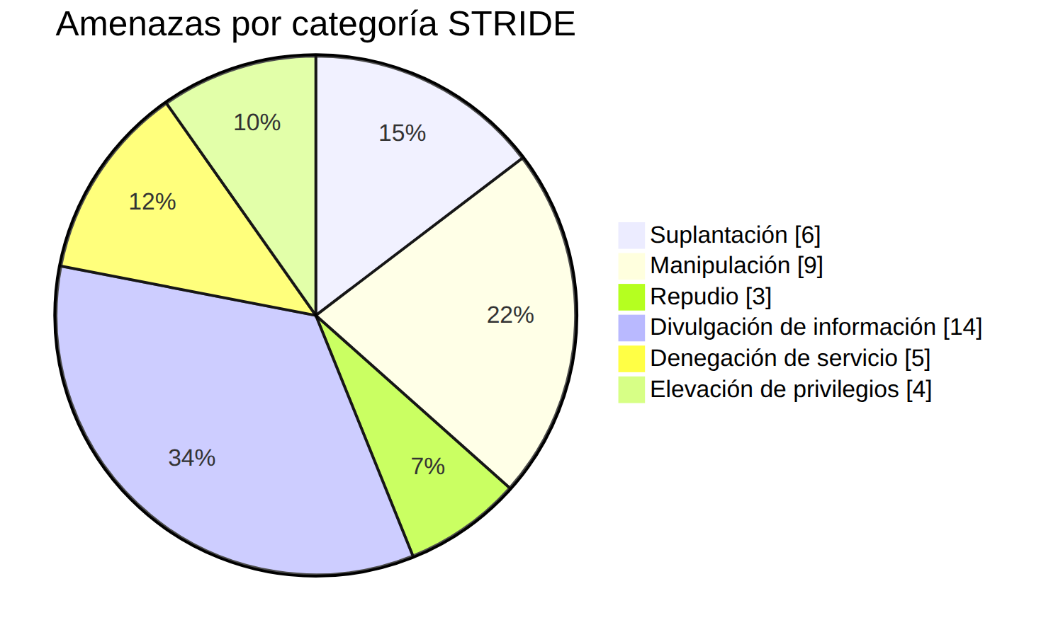
Fuente: Elaboración propia.

3.3. Catálogo de amenazas
La Tabla N.º 6 describe cada amenaza identificada, agrupada por el elemento o flujo del DFD en el que se registró en Threat Dragon.
Tabla N.º 6. Catálogo de amenazas identificadas
ID | Elemento | STRIDE | Amenaza | Sev.
T01 | A1 Cliente | S | Robo de credenciales por phishing o app falsa. Un atacante envía un SMS/correo con un enlace a una app o sitio clonado y obtiene usuario, PIN y OTP del cliente. | Alta
T02 | A1 Cliente | S | Toma de cuenta por SIM swapping. El atacante duplica el chip del cliente en la operadora y recibe los OTP por SMS para activar la app en otro dispositivo. | Alta
T03 | A1 Cliente | R | Cliente niega haber ordenado una transferencia. Sin evidencia sólida, el cliente puede disputar una transferencia legítima (o una fraudulenta no puede demostrarse). | Media
T04 | P1 App Móvil Bancaria | T | App modificada o instrumentada (Frida, reempaquetado). En un teléfono con root/jailbreak el atacante modifica la app para saltar controles o capturar datos. | Alta
T05 | P1 App Móvil Bancaria | I | Datos sensibles en capturas, caché o logs del teléfono. Saldos, números de cuenta o tokens quedan en capturas de pantalla, portapapeles, caché o logcat. | Media
T06 | P1 App Móvil Bancaria | E | Controles de autorización implementados solo en la app. Límites de monto o funciones ocultas en la interfaz se evitan llamando directamente a la API. | Alta
T07 | D1 Almacén seguro del dispositivo | I | Extracción de tokens del almacenamiento local. Tokens guardados en SharedPreferences, archivos o copias de seguridad son copiados por malware o por acceso físico. | Alta
T08 | D1 Almacén seguro del dispositivo | T | Alteración de datos locales de configuración. Se modifican valores locales (límites, banderas de funcionalidades, cuentas favoritas) para inducir errores o fraude. | Media
T09 | F03 Login y operaciones (HTTPS + token) | I | Intercepción (MITM) de credenciales y tokens. En una Wi-Fi pública o con una CA maliciosa instalada, el atacante intercepta el tráfico entre la app y la API. | Alta
T10 | F03 Login y operaciones (HTTPS + token) | T | Repetición (replay) o alteración de solicitudes. Una solicitud de transferencia capturada se reenvía varias veces o se modifica en tránsito. | Media
T11 | F04 Tokens / saldo / comprobante | I | Tokens o datos expuestos en respuestas y URLs. Tokens en parámetros de URL o respuestas con más datos de los necesarios quedan en logs de proxies o del dispositivo. | Media
T12 | P2 API Gateway / Servidor API | S | Tokens JWT falsificados o manipulados. El atacante altera un JWT (alg=none, clave débil, cambio de 'sub') para hacerse pasar por otro cliente. | Alta
T13 | P2 API Gateway / Servidor API | D | Fuerza bruta, credential stuffing y DDoS. Bots prueban miles de combinaciones de usuario/PIN o saturan la API para dejar sin servicio a los clientes. | Alta
T14 | P2 API Gateway / Servidor API | E | Acceso a cuentas de otros clientes (BOLA/IDOR). Cambiando el número de cuenta en la solicitud, un cliente autenticado consulta saldos o mueve fondos de otra cuenta. | Alta
T15 | P2 API Gateway / Servidor API | I | Mensajes de error detallados. Trazas de pila o mensajes de error revelan versiones, consultas SQL o estructura interna. | Media
T16 | P3 Servicio de Autenticación | S | Evasión o fuerza bruta del OTP. El atacante reutiliza un OTP, lo adivina por fuerza bruta o salta el paso de verificación. | Alta
T17 | P3 Servicio de Autenticación | E | Recuperación de acceso débil. El proceso de 'olvidé mi PIN' o cambio de teléfono permite tomar la cuenta con datos fáciles de obtener. | Alta
T18 | P3 Servicio de Autenticación | I | Enumeración de usuarios. Respuestas o tiempos distintos para usuarios existentes y no existentes permiten armar listas de clientes. | Baja
T19 | F08 OTP por SMS / Push | I | Intercepción del OTP enviado por SMS. El SMS puede ser leído por malware, interceptado vía SS7 o desviado por SIM swapping. | Alta
T20 | A2 Proveedor SMS / Push | S | Suplantación del proveedor de SMS / Push. Webhooks de confirmación falsos o credenciales robadas del proveedor permiten enviar mensajes fraudulentos. | Baja
T21 | D2 BD Clientes y Credenciales | I | Filtración de la base de clientes y credenciales. Una inyección SQL o un acceso indebido expone datos personales y hashes de PIN/contraseña. | Alta
T22 | D2 BD Clientes y Credenciales | T | Cambio indebido del teléfono o correo del cliente. Un insider o un atacante interno cambia el número de contacto para recibir los OTP del cliente. | Media
T23 | P4 Core Bancario | T | Manipulación del monto o cuenta destino. El atacante altera el monto o la cuenta destino entre la confirmación del cliente y la ejecución. | Alta
T24 | P4 Core Bancario | R | Transacciones sin logs firmados. Sin registros íntegros no se puede probar quién hizo qué ni cuándo; el fraude interno o externo queda sin trazabilidad. | Alta
T25 | P4 Core Bancario | E | Cuenta de servicio del API con privilegios excesivos. Si se compromete el API Gateway, su cuenta en el Core permite operaciones administrativas (ajustes de saldo, altas de cuentas). | Alta
T26 | P4 Core Bancario | D | Saturación del Core Bancario. Picos de tráfico o consultas costosas agotan los recursos del core y afectan a todos los canales. | Media
T27 | D3 BD Cuentas y Transacciones | T | Doble gasto por condición de carrera. Dos transferencias simultáneas debitan el mismo saldo o se alteran registros de movimientos. | Alta
T28 | D3 BD Cuentas y Transacciones | I | Exposición de datos financieros en respaldos o ambientes de prueba. Copias de seguridad sin cifrar o datos reales en desarrollo exponen saldos y movimientos. | Media
T29 | D4 Logs de auditoría | T | Borrado o alteración de logs. Un atacante o insider elimina registros para ocultar un fraude. | Alta
T30 | D4 Logs de auditoría | I | Datos sensibles registrados en logs. Tokens, PIN o números completos de tarjeta quedan escritos en texto plano en los logs. | Media
T31 | D4 Logs de auditoría | D | Pérdida de eventos por saturación de logs. Un atacante genera eventos masivos para llenar el almacenamiento y perder registros posteriores. | Baja
T32 | F09 Operación autorizada (saldo / transferencia) | I | Tráfico interno sin cifrar. Dentro de la red del banco el tráfico entre API y Core puede ser capturado por un atacante que ya está dentro. | Media
T33 | F11 Transferencia interbancaria | S | Mensajes interbancarios falsificados. Se inyectan o alteran órdenes de transferencia hacia la red interbancaria. | Media
T34 | A3 Red interbancaria (ACH) | R | Red interbancaria niega haber recibido una orden. Ante una transferencia interbancaria fallida o disputada, la cámara o el banco destino niega haber recibido la orden y no hay prueba de envío. | Media
T35 | F01 Credenciales / PIN / biometría | I | Captura del PIN mediante overlay o keylogger. Malware con permisos de accesibilidad dibuja una pantalla falsa sobre la app o registra las pulsaciones y obtiene el PIN del cliente. | Media
T36 | F02 Guardar tokens | I | Tokens expuestos antes de llegar al almacén seguro. El token recibido queda en memoria, en logs de depuración o en variables compartidas antes de guardarse en el Keystore. | Baja
T37 | F05 Validar credenciales y OTP | D | Saturación del servicio de autenticación. Picos de intentos de login reenviados por el API Gateway agotan el servicio de autenticación y bloquean el acceso de todos los clientes. | Media
T38 | F06 Consultar hash y dispositivo | T | Inyección SQL en la consulta de credenciales. Un parámetro de login no validado altera la consulta a la BD de clientes y permite iniciar sesión sin conocer el PIN. | Alta
T39 | F07 Solicitud de OTP | I | Exposición de datos del cliente al proveedor de SMS. El número de teléfono, el OTP y el texto del mensaje quedan almacenados en los sistemas y logs de un tercero. | Media
T40 | F10 Leer / escribir movimientos | D | Bloqueos en la base de datos por transacciones concurrentes. Transacciones largas o bloqueos mutuos (deadlocks) en la BD de cuentas dejan sin servicio las transferencias y las consultas de saldo. | Baja
T41 | F12 Eventos de auditoría | T | Eventos de auditoría alterados o suprimidos en tránsito. Un atacante en la red interna modifica o descarta eventos de auditoría antes de que lleguen al almacén de logs. | Media
Fuente: Elaboración propia; registrado en OWASP Threat Dragon.

3.4. Amenazas críticas
De las amenazas de severidad alta, cinco destacan porque combinadas permiten un fraude completo: tomar el control de la cuenta y mover dinero sin dejar rastro. También cubren los cuatro riesgos que la guía del caso señala para la banca móvil.

T01 – Robo de credenciales por phishing o app falsa (Suplantación, Cliente)
Es la puerta de entrada más común al fraude bancario. Un SMS falso que imita al banco lleva al cliente a una app o sitio clonado donde entrega su PIN y el OTP. Con credenciales válidas, los controles posteriores ven a un usuario legítimo.

T02 – Toma de cuenta por SIM swapping (Suplantación, Cliente)
El atacante convence a la operadora de emitir un duplicado del chip del cliente. Desde ese momento recibe los OTP por SMS y puede activar la app en su propio teléfono. Combinada con T01, anula el segundo factor.

T14 – Acceso a cuentas de otros clientes (BOLA/IDOR) (Elevación de privilegios, API Gateway / Servidor API)
Es el riesgo n.º 1 del OWASP API Security Top 10. Si la API solo verifica que el token sea válido, pero no que la cuenta consultada pertenezca a su titular, basta cambiar un número de cuenta en la solicitud para ver o mover fondos ajenos.

T23 – Manipulación del monto o cuenta destino (Manipulación, Core Bancario)
Si el monto y el destino confirmados por el cliente no están ligados criptográficamente a la autorización, un malware en el teléfono o un error de validación en el servidor puede ejecutar una transferencia distinta de la aprobada.

T24 – Transacciones sin logs firmados (Repudio, Core Bancario)
La guía del caso destaca la falta de logs firmados. Sin registros íntegros y con sello de tiempo confiable, el banco no puede probar quién ordenó una transacción, ni detectar ni investigar un fraude interno o externo.

CAPÍTULO 4. MEDIDAS DE MITIGACIÓN

4.1. Mitigaciones por amenaza
La Tabla N.º 7 presenta la mitigación propuesta para cada una de las amenazas, junto con el estándar o la referencia que la respalda. Estas mitigaciones son las mismas que figuran en el modelo de Threat Dragon y en su reporte.
Tabla N.º 7. Mitigaciones propuestas por amenaza
ID | Mitigación | Referencia
T01 | Autenticación resistente a phishing (FIDO2/passkeys o clave ligada al dispositivo); App Links verificados; monitoreo de apps clonadas en tiendas; campañas de concientización. | NIST SP 800-63B; MASVS-AUTH
T02 | Vinculación de dispositivo con clave criptográfica; consulta de cambio reciente de SIM a la operadora; periodo de espera y notificación al activar un nuevo dispositivo. | NIST SP 800-63B §5.1.3.3
T03 | Firma de cada transacción con la clave privada del dispositivo tras biometría local; registro de la evidencia (dispositivo, IP, hora, firma) en logs inmutables. | PSD2 RTS (SCA, dynamic linking)
T04 | Detección de root/jailbreak y hooking (RASP); atestación con Play Integrity / App Attest verificada en el servidor; ofuscación de código. | MASVS-RESILIENCE
T05 | FLAG_SECURE / ocultar vista en segundo plano; no registrar datos sensibles; limpiar caché al cerrar sesión; deshabilitar copiado de campos sensibles. | MASVS-STORAGE; MASVS-PLATFORM
T06 | Toda regla de negocio y autorización se valida en el servidor; la app solo presenta la información. | OWASP API Security Top 10 (API5)
T07 | Guardar tokens solo en Keystore/Keychain con clave respaldada por hardware; excluir de backups; access token de vida corta y refresh token ligado al dispositivo (DPoP / mTLS). | MASVS-STORAGE; RFC 9449 (DPoP)
T08 | No confiar en datos locales para decisiones de seguridad; firmar la configuración remota y validarla en el servidor. | MASVS-CODE
T09 | TLS 1.2+/1.3 obligatorio; certificate pinning; no confiar en CA instaladas por el usuario (Network Security Config / ATS). | MASVS-NETWORK
T10 | Firma de la solicitud con nonce y marca de tiempo; claves de idempotencia; rechazo de solicitudes duplicadas o expiradas. | OWASP ASVS V13
T11 | Tokens solo en encabezados/cuerpo; respuestas con el mínimo de datos; cabeceras Cache-Control: no-store. | OWASP API Security Top 10 (API3)
T12 | Validar firma con algoritmos permitidos (RS256/ES256), 'iss', 'aud' y 'exp'; rotación de claves (JWKS); tokens de vida corta. | RFC 8725 (JWT BCP)
T13 | Rate limiting por IP, usuario y dispositivo; bloqueo progresivo; WAF y protección anti-DDoS; atestación de la app para distinguir bots. | OWASP API Security Top 10 (API4)
T14 | Autorización a nivel de objeto en cada endpoint: la cuenta debe pertenecer al 'sub' del token; pruebas automáticas de autorización. | OWASP API Security Top 10 (API1)
T15 | Mensajes genéricos al cliente con un identificador de correlación; detalle solo en logs internos. | OWASP Top 10:2025 A10
T16 | OTP de un solo uso, ligado a la operación, con expiración de 2–5 min y máximo 3–5 intentos; preferir push firmado o FIDO2. | NIST SP 800-63B
T17 | Reverificación fuerte (documento + prueba de vida facial); periodo de enfriamiento para transferencias tras la recuperación; notificación por canales previos. | NIST SP 800-63A
T18 | Respuestas y tiempos uniformes; rate limiting en login y recuperación. | OWASP ASVS V2
T19 | Reemplazar SMS por notificación push autenticada o autenticador en la app; si se usa SMS, incluir monto y destino en el mensaje y no permitir su lectura por otras apps. | NIST SP 800-63B §5.1.3.3
T20 | Autenticación mutua (mTLS / API keys rotadas) y verificación de firma en webhooks; mínimo privilegio en la cuenta del proveedor. | OWASP ASVS V13
T21 | Consultas parametrizadas; hash Argon2id/bcrypt con sal; cifrado en reposo (TDE); cuentas de servicio con mínimo privilegio; segmentación de red. | OWASP Top 10:2025 A05; PCI DSS 8.3
T22 | Control dual (4 ojos) para cambios de datos de contacto; notificación al canal anterior; auditoría y gestión de accesos privilegiados (PAM). | ISO/IEC 27001 A.8.2
T23 | Validación en el servidor; firma de la transacción que incluye monto y destino (lo que ves es lo que firmas); OTP/confirmación ligada a esos datos. | PSD2 RTS Art. 5 (dynamic linking)
T24 | Logs de auditoría append-only con hash encadenado o firma; sello de tiempo sincronizado (NTP); ID de correlación de extremo a extremo; envío a SIEM. | OWASP Top 10:2025 A09; PCI DSS 10
T25 | Mínimo privilegio por operación; mTLS entre servicios; segmentación y enfoque zero trust; operaciones administrativas solo desde red de gestión. | NIST SP 800-207
T26 | Colas y límites por cliente; circuit breakers y timeouts; caché de consultas de saldo; plan de capacidad. | OWASP API Security Top 10 (API4)
T27 | Transacciones ACID con bloqueo; claves de idempotencia; conciliación diaria automática. | CWE-362
T28 | Cifrado de respaldos; enmascaramiento de datos en ambientes no productivos; control de acceso a respaldos. | PCI DSS 3.5
T29 | Almacenamiento WORM / inmutable; envío en tiempo real al SIEM; separación de funciones entre operadores y auditores. | PCI DSS 10.3
T30 | Enmascaramiento y lista de campos prohibidos; revisión automática de logs; acceso restringido. | OWASP Logging Cheat Sheet
T31 | Rotación y cuotas; alertas de capacidad; agregación y muestreo de eventos no críticos. | CWE-400
T32 | mTLS en todo tráfico interno; segmentación de red. | NIST SP 800-207
T33 | Canal dedicado con mTLS/VPN; firma de mensajes según el estándar de la cámara (ISO 20022); conciliación. | ISO 20022; SWIFT CSP
T34 | Acuses de recibo firmados por la cámara; registro del mensaje enviado y del acuse en logs inmutables; conciliación diaria con la red interbancaria. | ISO 20022; PCI DSS 10
T35 | Teclado propio de la app para el PIN; detección de overlays y de servicios de accesibilidad sospechosos; preferir biometría ligada al Keystore. | MASVS-PLATFORM; MASVS-AUTH
T36 | Pasar el token directamente al Keystore/Keychain; borrar copias en memoria; compilar sin logs de depuración en producción. | MASVS-STORAGE
T37 | Rate limiting antes del servicio de autenticación; colas y circuit breakers entre el gateway y el IdP; autoescalado. | OWASP API Security Top 10 (API4)
T38 | Consultas parametrizadas u ORM; validación de entrada; cuenta de BD de solo lectura para el servicio de autenticación. | OWASP Top 10:2025 A05; CWE-89
T39 | Enviar solo los datos mínimos; OTP de un solo uso y vida corta; acuerdo de tratamiento de datos y evaluación de seguridad del proveedor. | ISO/IEC 27001 A.5.19
T40 | Transacciones cortas con orden de bloqueo consistente; timeouts; réplicas de lectura para consultas de saldo. | CWE-833
T41 | TLS en el envío de eventos; firma de cada evento en origen; número de secuencia para detectar eventos faltantes. | OWASP Logging Cheat Sheet; PCI DSS 10.3
Fuente: Elaboración propia a partir de los estándares citados.

4.2. Controles transversales
Muchas mitigaciones se repiten entre amenazas. Para facilitar su implementación, se agruparon en diez controles transversales (Tabla N.º 8) que cubren las 41 amenazas. La Figura N.º 6 los ubica en la arquitectura de despliegue.
Tabla N.º 8. Controles transversales y amenazas que cubren
Control | Descripción | Amenazas cubiertas
C01 | MFA resistente a phishing y vinculación de dispositivo (FIDO2 / clave en hardware) | T01, T02, T16, T17, T19
C02 | TLS 1.3 + certificate pinning; mTLS en red interna | T09, T32, T33
C03 | Autorización en servidor a nivel de objeto y función | T06, T14, T25
C04 | Tokens cortos, ligados al dispositivo (DPoP) y validados estrictamente | T07, T11, T12, T36
C05 | Firma de transacción (monto+destino), nonce e idempotencia; acuses firmados | T03, T10, T23, T27, T34
C06 | Protección de la app: RASP, detección de root y de overlays, atestación | T04, T05, T08, T35
C07 | Rate limiting, WAF, anti-DDoS, colas y circuit breakers | T13, T18, T26, T37, T40
C08 | Logs inmutables firmados en SIEM, sin datos sensibles | T24, T29, T30, T31, T41
C09 | Protección de datos: hash Argon2id, cifrado en reposo, consultas parametrizadas, enmascaramiento | T15, T21, T28, T38
C10 | Gobierno de accesos y terceros: control dual, PAM, mínimo privilegio y datos mínimos a proveedores | T20, T22, T39
Fuente: Elaboración propia.
Figura N.º 6. Arquitectura de despliegue con los controles aplicados
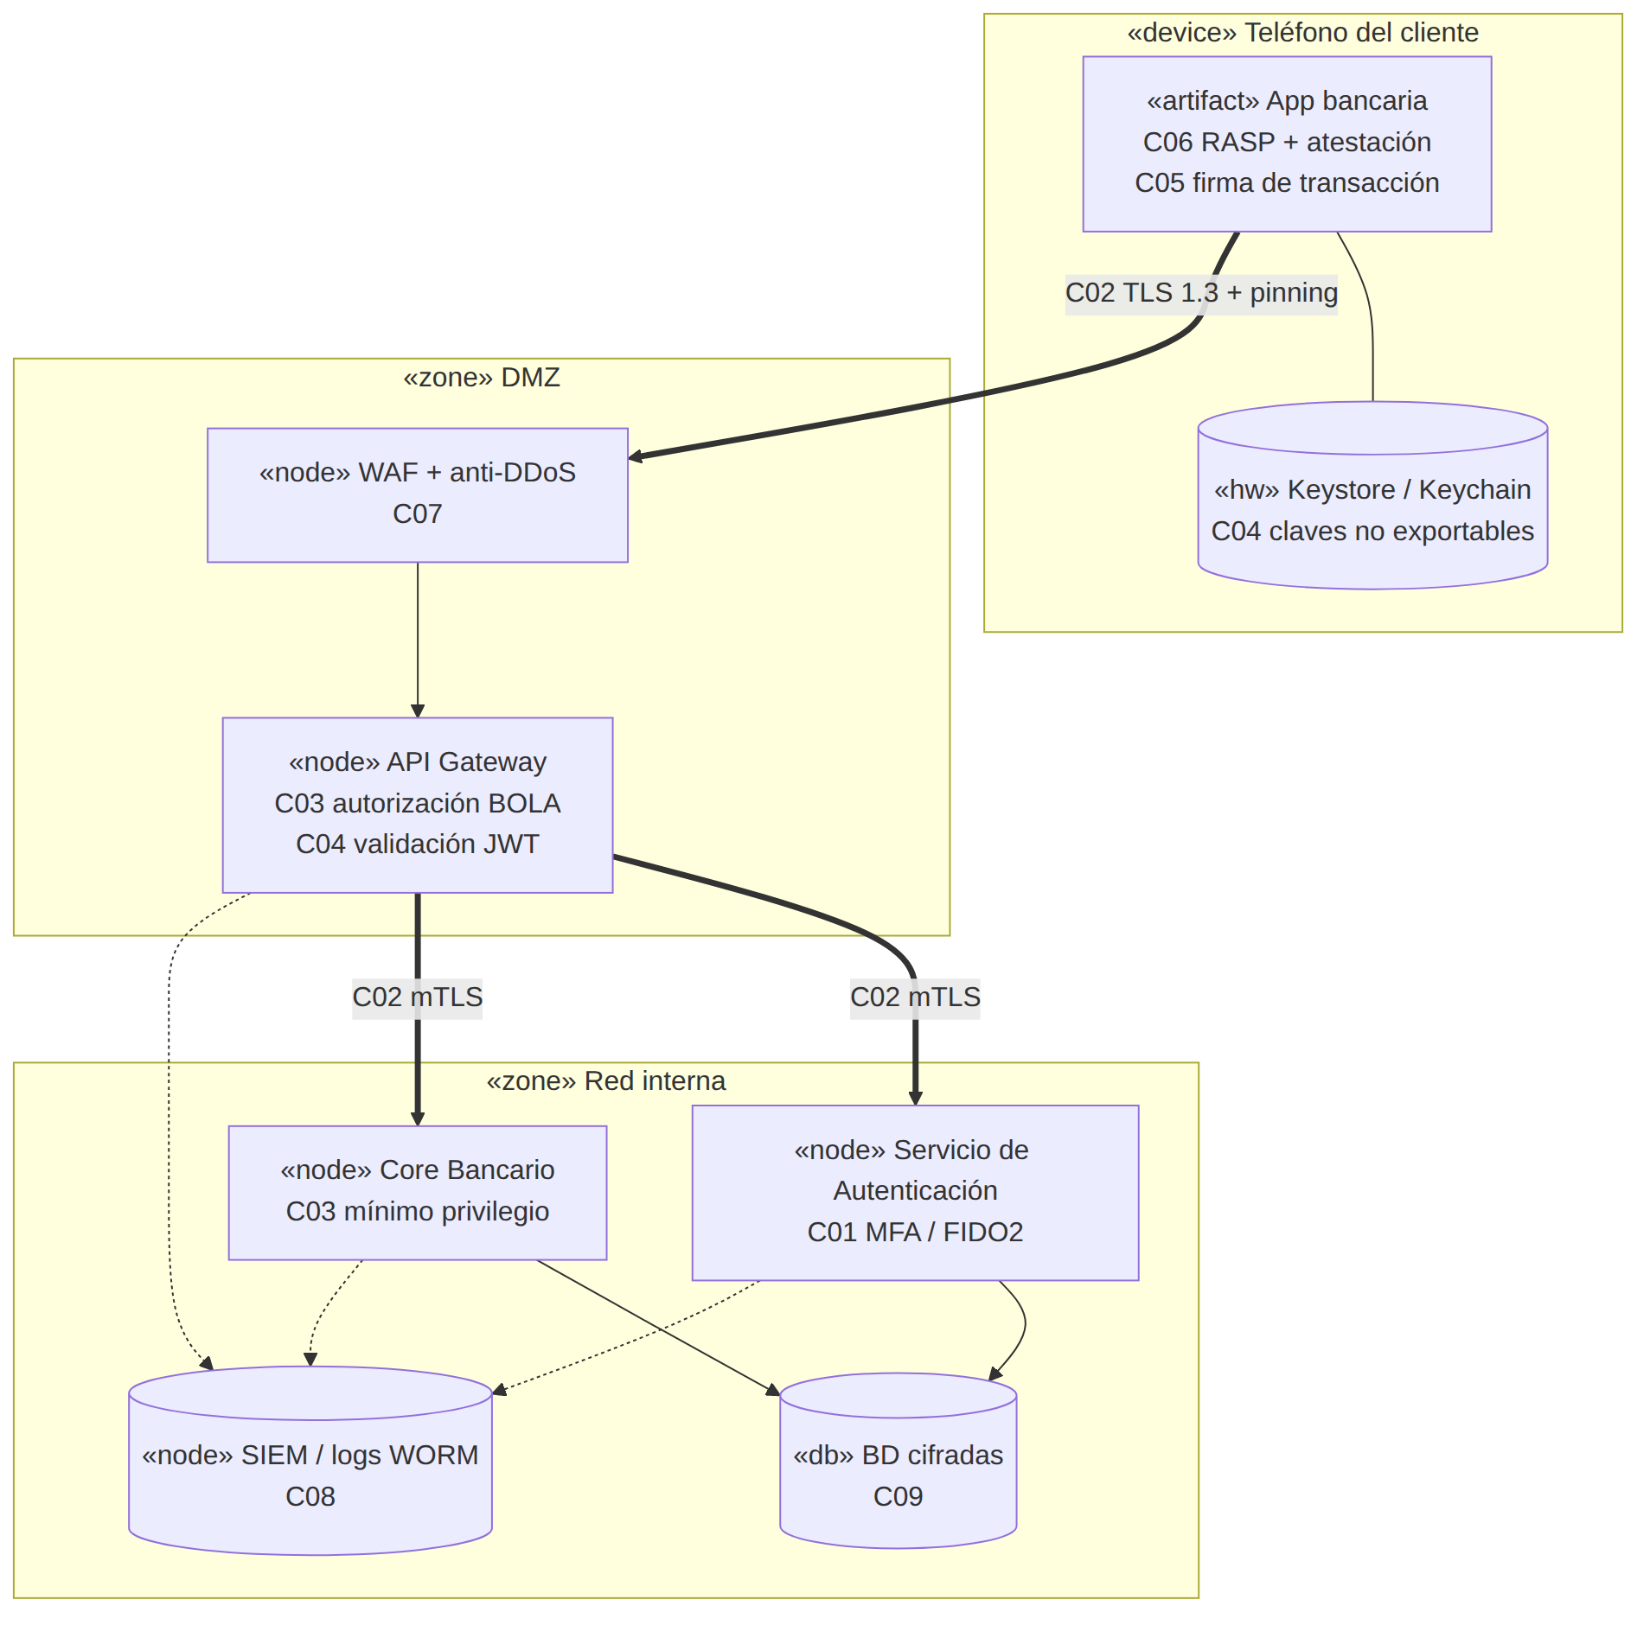
Fuente: Elaboración propia.

4.3. Priorización
Las mitigaciones se priorizan según la severidad de las amenazas que atienden (Tabla N.º 9). Las de prioridad 1 deben implementarse antes de poner el sistema en producción, porque atienden amenazas que permiten fraude directo o exposición masiva de datos.
Tabla N.º 9. Priorización de las mitigaciones
Prioridad | Plazo sugerido | Amenazas | Cantidad
1 – Alta | Antes de producción | T01, T02, T04, T06, T07, T09, T12, T13, T14, T16, T17, T19, T21, T23, T24, T25, T27, T29, T38 | 19
2 – Media | Primer trimestre | T03, T05, T08, T10, T11, T15, T22, T26, T28, T30, T32, T33, T34, T35, T37, T39, T41 | 17
3 – Baja | Mejora continua | T18, T20, T31, T36, T40 | 5
Fuente: Elaboración propia.

4.4. Integración en el ciclo DevSecOps
Para que el modelo no quede como un documento estático, se propone incorporarlo al ciclo de desarrollo:
- Planificación: versionar el archivo JSON de Threat Dragon en el mismo repositorio que el código y revisarlo en cada cambio de arquitectura.
- Desarrollo: convertir cada mitigación en una historia de usuario o criterio de aceptación con su identificador (por ejemplo, «T14: la API rechaza cuentas ajenas»).
- Construcción y pruebas: análisis estático (SAST) y de dependencias; pruebas automáticas de autorización para BOLA; pruebas de la app móvil con OWASP MASTG.
- Despliegue: validación de la configuración TLS/mTLS y de los secretos; atestación de la app habilitada en el backend.
- Operación: los logs firmados alimentan el SIEM con alertas de fraude, SIM swapping y fuerza bruta; cuando un control se verifica, la amenaza pasa a «Mitigada» en Threat Dragon.

CONCLUSIONES
El trabajo realizado permite formular las siguientes conclusiones:
- La aplicación de STRIDE por elemento sobre un DFD de once elementos y doce flujos permitió identificar 41 amenazas, 19 de ellas de severidad alta, lo que confirma que la banca móvil concentra riesgos en todos sus componentes, desde el teléfono del cliente hasta los registros de auditoría.
- Los límites de confianza fueron el criterio más útil para encontrar amenazas: los flujos que cruzan del dispositivo a Internet y de la DMZ a la red interna concentran las intercepciones, las suplantaciones y las manipulaciones de mayor impacto.
- La divulgación de información es la categoría más frecuente, pero las amenazas más graves son las que se combinan para permitir fraude: phishing y SIM swapping para tomar la cuenta, BOLA y manipulación del monto para mover fondos, y la ausencia de logs firmados para impedir la investigación.
- El segundo factor por SMS no es suficiente para un banco: los estándares actuales recomiendan autenticadores resistentes a phishing, ligados criptográficamente al dispositivo.
- La autorización debe residir en el servidor: cualquier control implementado solo en la app puede evadirse en un dispositivo comprometido.
- OWASP Threat Dragon fue una alternativa plenamente válida a Microsoft TMT en Linux: permitió construir el DFD, registrar las amenazas STRIDE con sus mitigaciones y generar el reporte, con un formato abierto que puede versionarse junto con el código.

RECOMENDACIONES
- Implementar primero los controles C01 (MFA resistente a phishing), C03 (autorización a nivel de objeto) y C05 (firma de transacción), que en conjunto neutralizan la cadena de fraude descrita en el apartado 3.4.
- Reemplazar progresivamente el OTP por SMS por notificaciones push firmadas o autenticadores FIDO2, y mientras tanto consultar a la operadora por cambios recientes de SIM antes de autorizar transferencias.
- Verificar la app móvil contra OWASP MASVS en cada versión, e incorporar pruebas automáticas de autorización en el pipeline de CI/CD de la API.
- Mantener el modelo de Threat Dragon bajo control de versiones y revisarlo cada vez que se incorpore un nuevo servicio, proveedor o flujo de datos.
- Ampliar el modelo en trabajos futuros con el análisis de privacidad LINDDUN, también disponible en Threat Dragon, dado el volumen de datos personales que maneja el sistema.

REFERENCIAS BIBLIOGRÁFICAS
Comisión Europea. (2017). Reglamento Delegado (UE) 2018/389 de la Comisión, de 27 de noviembre de 2017, por el que se complementa la Directiva (UE) 2015/2366 en lo relativo a las normas técnicas de regulación para la autenticación reforzada de clientes. Diario Oficial de la Unión Europea. https://eur-lex.europa.eu/eli/reg_del/2018/389/oj
Fett, D., Campbell, B., Bradley, J., Lodderstedt, T., Jones, M. y Waite, D. (2023). OAuth 2.0 Demonstrating Proof of Possession (DPoP) (RFC 9449). Internet Engineering Task Force. https://www.rfc-editor.org/rfc/rfc9449
Grassi, P. A., Fenton, J. L., Newton, E. M., Perlner, R. A., Regenscheid, A. R., Burr, W. E., Richer, J. P., Lefkovitz, N. B., Danker, J. M., Choong, Y.-Y., Greene, K. K. y Theofanos, M. F. (2017). Digital identity guidelines: Authentication and lifecycle management (NIST Special Publication 800-63B). National Institute of Standards and Technology. https://doi.org/10.6028/NIST.SP.800-63b
Kohnfelder, L. y Garg, P. (1999). The threats to our products. Microsoft Interface, Microsoft Corporation.
Microsoft. (s.f.). Microsoft Threat Modeling Tool. Microsoft Learn. https://learn.microsoft.com/en-us/azure/security/develop/threat-modeling-tool
OWASP Foundation. (s.f.-a). OWASP Threat Dragon. https://owasp.org/www-project-threat-dragon/
OWASP Foundation. (s.f.-b). OWASP Threat Dragon (Versión 2.6.2) [Software]. GitHub. https://github.com/OWASP/threat-dragon/releases/tag/v2.6.2
OWASP Foundation. (2023). OWASP API Security Top 10 – 2023. https://owasp.org/API-Security/editions/2023/en/0x11-t10/
OWASP Foundation. (2024). OWASP Mobile Application Security Verification Standard (MASVS) (Versión 2.1.0). https://mas.owasp.org/MASVS/
PCI Security Standards Council. (2022). Payment Card Industry Data Security Standard: Requirements and testing procedures (Versión 4.0). https://www.pcisecuritystandards.org/
Rose, S., Borchert, O., Mitchell, S. y Connelly, S. (2020). Zero trust architecture (NIST Special Publication 800-207). National Institute of Standards and Technology. https://doi.org/10.6028/NIST.SP.800-207
Sheffer, Y., Hardt, D. y Jones, M. (2020). JSON Web Token best current practices (RFC 8725). Internet Engineering Task Force. https://www.rfc-editor.org/rfc/rfc8725
Shostack, A. (2014). Threat modeling: Designing for security. Wiley.

BIBLIOGRAFÍA DE APOYO
MITRE Corporation. (s.f.). CWE-362: Concurrent execution using shared resource with improper synchronization ('race condition'). https://cwe.mitre.org/data/definitions/362.html
OWASP Foundation. (s.f.-c). Logging cheat sheet. OWASP Cheat Sheet Series. https://cheatsheetseries.owasp.org/cheatsheets/Logging_Cheat_Sheet.html
OWASP Foundation. (s.f.-d). OWASP Mobile Application Security Testing Guide (MASTG). https://mas.owasp.org/MASTG/
OWASP Foundation. (2025). OWASP Top 10:2025. https://owasp.org/Top10/2025/

ANEXOS

Anexo N.º 1. Guion de exposición del Grupo N.º 10
Distribución propuesta para una exposición de aproximadamente seis minutos, dentro del rango de cinco a siete minutos establecido por la consigna.
Tabla N.º 10. Distribución de la exposición por integrante
Bloque | Integrante | Diapositivas | Contenido | Tiempo
1 | Bautista Condori Anderzon | 1–3 | Presentación del caso, alcance y DFD con los tres límites de confianza | 1:45
2 | Grichukin Méndez Richard | 4–5 | Uso de Threat Dragon frente a TMT; STRIDE por elemento; matriz y distribución de amenazas | 1:30
3 | Rada Rojas Andrés Fidel | 6 | Las cinco amenazas críticas: T01, T02, T14, T23 y T24 | 1:30
4 | Vargas Ríos Bebi | 7–8 | Controles C01–C10, priorización y conclusiones | 1:30
 | Total |  |  | 6:15
Fuente: Elaboración propia.

Anexo N.º 2. Preguntas frecuentes previstas
- ¿Por qué no usaron Microsoft TMT? Porque solo funciona en Windows y el equipo trabaja en Linux; la consigna admite Threat Dragon, que aplica STRIDE sobre el mismo tipo de DFD.
- ¿Por qué todas las amenazas figuran como abiertas? Porque es un modelo de diseño: las mitigaciones están propuestas, pero no implementadas ni verificadas. Una amenaza solo pasa a «Mitigada» cuando el control existe y se comprobó.
- ¿Cuál es la amenaza más grave? La combinación de toma de cuenta (T01, T02) con manipulación de la transferencia (T14, T23), porque permite vaciar una cuenta; sin logs firmados (T24) el fraude ni siquiera podría probarse.
- ¿El SMS no basta como segundo factor? NIST SP 800-63B lo considera un autenticador restringido por los riesgos de SIM swapping e intercepción; se recomiendan push firmado o FIDO2.
- ¿Por qué cifrar el tráfico interno? Bajo el enfoque de confianza cero, un atacante que ya ingresó a la red no debe poder leer ni alterar el tráfico entre servicios (T32).

Anexo N.º 3. Archivos del modelo de amenazas
Junto con este informe se entregan los siguientes archivos, generados a partir del mismo análisis:
- Grupo10_Caso5_BancaMovil.json: modelo de OWASP Threat Dragon 2.6.2. Se abre con «Abrir un modelo de amenazas (threat model) existente».
- Reporte_ThreatDragon_Caso5_Grupo10.pdf: reporte generado por Threat Dragon con el DFD y las 41 amenazas con sus mitigaciones.
- Presentacion_Caso5_Grupo10.pptx: diapositivas de la exposición, con el guion en las notas del orador.

